Massenbearbeitung

Lernziel
Die Studierenden lernen die Identifizierung wiederkehrender Strukturen und den Entwurf von Templates. Sie kennen den Unterschied zwischen einem Messstellentyp und einer Musterlösung. Sie können beide erstellen und implementieren. Damit verfügen die Studierenden über die Möglichkeit viele gleichartige Messstellen oder Teilanlagen in PCS 7 zu realisieren. Sie lernen die Prozessobjektsicht kennen und können sie anwenden um Parameter anlagenweit darzustellen und gegebenenfalls zu ändern.

Theorie in Kürze
In einer verfahrenstechnischen Anlage gibt es immer wiederkehrende Objekte und Strukturen, die ein gleiches Verhalten haben, die in die Leittechnik gleich eingebunden sind und die in der Visualisierung gleich dargestellt werden sollen.
Abbildung 1: Vom Messstellentyp zu den Ablegern
Ein solches Objekt lässt sich in der projekteigenen Bibliothek als Messstellentyp ablegen. Ein Messstellentyp ist ein einzelner CFC-Plan. Von einem Messstellentyp können, wie in Abbildung 1 dargestellt, mit Hilfe des Import-Export-Assistenten eine Vielzahl von Messstellen in einem Vorgang als Kopie erstellt werden. Dieser Vorgang wird von einer Importdatei gesteuert. Anschließend können die Messstellen manuell weiteren spezifischen Automatisierungsaufgaben entsprechend angepasst und verschaltet werden.
Abbildung 2: Von der Musterlösung zu den Ablegern
Mit Musterlösungen definieren Sie komplexere Funktionen als mit Messstellentypen (bis hin zu kompletten Teilanlagen). Eine Musterlösung besteht aus Hierarchieordnern mit CFC-/SFC-Plänen, Bildern, Reports und Zusatzunterlagen. Die gesamte Struktur lässt sich in der projekteigenen Bibliothek als wiederverwendbare Vorlage ablegen. Aus einer Musterlösung kann mit Hilfe des Import-Export-Assistenten auf Basis einer Importdatei eine Vielzahl von Ablegern in einem Vorgang als Kopie erstellt werden (siehe Abbildung 2). Anschließend werden die Ableger an die spezifischen Anforderungen der jeweiligen Automatisierungsaufgabe angepasst.
In den Bibliotheken von PCS 7 gibt es bereits umfassende als Messstellentypen hinterlegte Vorlagen (engl. templates). Soll eine Vorlage mehrfach verwendet werden, so wird das Template aus der PCS 7- Bibliothek in die projekteigene Bibliothek kopiert, gegebenenfalls angepasst und über den Import-Export-Assistenten auf Basis einer Importdatei vervielfältigt.

Theorie
Beim Entwurf eines Automatisierungssystems mit PCS 7 kann auf allgemeine Entwurfsprinzipien für komplexe Systeme zurückgegriffen werden, die sich vielfach bewährt haben [1]. Die wichtigsten drei Prinzipien sind:
- Das Prinzip der hierarchischen Gliederung
- Das Prinzip der Modularisierung
- Das Prinzip der Wiederverwendung.
Das Prinzip der hierarchischen Gliederung wurde bereits bei der Strukturierung der Anlage im Kapitel ‚Technologische Hierarchie’ eingesetzt. Durch die Gliederung in voneinander weitgehend unabhängig bearbeitbare Teilanlagen wird ein zunächst unüberschaubar groß scheinendes Gestaltungsproblem in überschaubare und planbare Teilprobleme zerlegt.
Das Prinzip der Modularisierung besagt, dass ein zu entwerfendes System aus Bestandteilen (hier: Bausteine, CFC, SFC) aufgebaut werden soll, die folgende Eigenschaften aufweisen sollen:
- Im Umfang überschaubar und verständlich
- Weitgehend autonome, für sich überprüfbare Funktionen
- Möglichst wenig Bezüge zu anderen Bestandteilen
- Definierte Schnittstellen zu anderen Bestandteilen.
Daraus resultieren zwei konkurrierende Komplexitätsaspekte bei der Zerlegung einer Automatisierungslösung in einzelne Bestandteile:
- Geringe innere Komplexität der Bestandteile: Je mehr Bestandteile, desto kleiner und überschaubarer sind die einzelnen Bestandteile.
- Hohe äußere Komplexität der Bestandteile: Je mehr Bestandteile, desto höher ist die Anzahl der Verbindungen zwischen den Bestandteilen.
Hierarchische Gliederung und Modularisierung sind voneinander abhängig. Während die hierarchische Gliederung mehr von der verfahrenstechnischen Anlage bestimmt wird, ist die Modularisierung von der prozessleittechnischen Realisierung dominiert. Aufgrund der oben angesprochenen gegenläufigen Komplexitätsaspekte und der hohen Abhängigkeit von der konkreten verfahrenstechnischen und automatisierungstechnischen Problemstellung ist eine frühzeitige Abstimmung beider Gewerke von Vorteil.
Durch die Technologische Hierarchie unterstützt PCS 7 das Prinzip der hierarchischen Gliederung. Das Prinzip der Modularisierung und Wiederverwendung wird in PCS 7 in der Massenbearbeitung realisiert.
In größeren Projekten oder bei wiederkehrenden, ähnlichen Projekten ist häufig eine Vielzahl gleicher oder zumindest sehr ähnlicher Objekte und Strukturen zu beobachten. Um bei der Projektierung Zeit und Kosten zu sparen ist es deshalb empfehlenswert, die gezielte Suche nach geeigneten, wiederkehrenden Objekten und Strukturen bereits in der Konzeptfindungs- und Entwurfsphase eines Automatisierungsprojekts einzuplanen. Nach der Identifizierung solcher Objekte und Strukturen werden zunächst generische Lösungen implementiert und getestet, die anschließend für eine Vielzahl gleicher oder gleichartiger Objekte und Strukturen verwendet werden können. Der zusätzliche Aufwand, den die Erarbeitung der generischen Lösung (hier auch Typ oder Template genannt) bedeutet, sollte durch folgende Faktoren über die Gesamtdauer des Projektes zu einer deutlichen Zeit- und Kostenersparnis führen:
- Ein Typ kann mehrfach implementiert werden, das heißt er hat mehrere Ableger
- Durch den Einsatz eines Typs in mehreren Ablegern werden gleichzeitig mehrere Tests durchgeführt
- Sollten Fehler auftreten oder Änderungen nötig sein, muss nur die generische Lösung angepasst und alle Ableger aktualisiert werden.
Zusätzlich können vorhandene Objekte und Strukturen aus früheren Projekten und Bibliotheken wiederverwendet werden. Sie haben den Vorteil bereits erprobt und weitgehend fehlerfrei zu sein. Durch die Wiederverwendung bewährter Bestandteile steigt im Allgemeinen auch die Zuverlässigkeit einer neuen Automatisierungslösung.

Messstellentyp
Der Messstellentyp wird als generische Lösung eingesetzt, wenn ein Projekt viele gleichartige Messstellen enthält [2].
Zunächst wird ein CFC-Plan erarbeitet, der alle internen Bausteine und deren Verknüpfungen beinhaltet. Dabei sind alle Ein- und Ausgangsparameter eindeutig als Parameter oder Signale definiert. Aus diesem CFC-Plan mit allen allgemeingültigen Parametern wird ein Messstellentyp erstellt. In einer sogenannten Importdatei werden dann die messstellenspezifischen Parameter festgelegt, in denen sich die Ableger unterscheiden.
Beim Importieren erzeugt dann der Import-Export-Assistent die Ableger des Messstellentyps in den vorgegebenen Hierarchieordnern. Sollte die Hierarchie noch nicht vorhanden sein, so wird diese ebenfalls mit angelegt. Jeder Ableger ist eine Instanz des Messstellentyps und hat dessen Eigenschaften.
In PCS 7 können die so erzeugten Messstellen (Ableger) zudem noch spezifisch angepasst werden, indem zum Beispiel verschiedene Verriegelungsmechanismen ergänzt werden. Diese werden unter bestimmten Voraussetzungen auch bei einem erneuten Import nicht überschrieben.
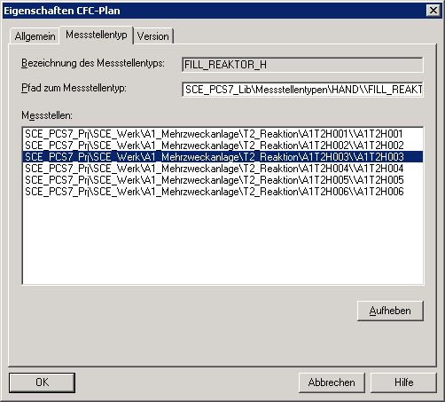
Abbildung 3: Ableger A1T2H003 von FILL_REAKTOR_H
Folgendes darf bei den erzeugten Messstellen nicht geändert werden:
- spezifische Anpassungen an den Bausteinanschlüssen, die über die Importdatei parametriert werden. Diese Anpassungen werden bei einem erneuten Importvorgang mit den Parametern überschrieben, die in der Importdatei festgelegt sind.
- Änderungen von Bausteinnamen.
Nachträgliche Änderungen lassen sich mit Messstellentypen einfach ausführen, indem die Änderungen am Messstellentyp und in der Importdatei durchgeführt werden. Anschließend werden die geänderten Daten über einen erneuten Importvorgang an alle erzeugten Messstellen übertragen. Dabei sind folgende Änderungen denkbar:
- Ergänzung eines zusätzlichen Parameters und Zuordnung dieses Parameters über die Importdatei
- Löschen aller erzeugten Messstellen eines Messstellentyps (ohne manuelles Löschen in der Technologischen Hierarchie)
- Ergänzung eines zusätzlichen Bausteinanschlusses und Parametrierung des Bausteinanschlusses über die Importdatei.

Musterlösung
Die Musterlösung wird als generische Lösung verwendet, wenn im Projekt gleichartige Strukturen vorkommen.
In der Regel wird eine Anlage strukturiert, indem sie in kleinere Funktionseinheiten aufgeteilt wird, deren Schnittstellen, Verhalten und Logik eindeutig beschrieben werden können, zum Beispiel ein Tank mit seiner Instrumentierung. Statt diese Funktionseinheiten jedes Mal neu zu realisieren, kann ein Vorrat an vorgefertigten Funktionseinheiten (Musterlösungen) angelegt werden.
Damit eine Musterlösung projektweit in nur einer Version verwendet wird, sollten alle Musterlösungen zentral in der Stammdatenbibliothek abgelegt und vor dem Erzeugen von Ablegern angepasst werden.
Eine Musterlösung besteht aus Hierarchieordnern mit folgenden Elementen:
- CFC-/SFC-Plänen
- OS-Bildern
- OS-Reports
- Zusatzunterlagen
Nachdem eine Musterlösung projektiert und ihr eine Importdatei zugeordnet wurde, können über den Importvorgang Ableger erzeugt werden. Folgende Schritte laufen automatisch ab:
Schritt 1: Der Hierarchiepfad aus der Spalte ‚Hierarchie’ der ersten Datenzeile der Importdatei wird gelesen. Es wird geprüft, ob dieser Pfad schon vorhanden ist. Die weiteren Aktionen hängen vom Prüfergebnis ab:
- Wenn der Hierarchieordner vorhanden und bereits ein Ableger der Musterlösung ist, werden für den vorhandenen Ableger die Parametereinstellungen aus der Importdatei übernommen.
- Wenn der Hierarchieordner vorhanden ist und als Ableger der Musterlösung geeignet ist, wird er mit seinem CFC-Plan zu einem Ableger der Musterlösung gemacht und gemäß Importdatei parametriert.
- Wenn der Hierarchieordner nicht vorhanden ist, wird er angelegt, ein Ableger der Musterlösung erzeugt und entsprechend parametriert.
Schritt 2: Folgende Elemente werden in das Schriftfeld der Pläne eingefügt, falls die Spalten vorhanden sind:
- Funktionskennzeichen (FKZ)
- Ortskennzeichen (OKZ)
- CFC-Planname
- Plankommentar
Schritt 3: Texte und Werte der Parameterbeschreibungen und der Verschaltungsbeschreibungen (Signale) werden an die entsprechenden Baustein- oder Plananschlüsse der Ableger geschrieben.
Hinweis: Eine Verschaltung wird gelöscht, wenn der Signalname (Symbol oder Textuelle Verschaltung) aus dem Codewort ‚---’ (drei Striche) besteht.
Eine Verschaltung bleibt unverändert, wenn kein Verschaltungsname (Symbol oder Textuelle Verschaltung) angegeben ist.

Schritt 4: Die Datentypen der Anschlüsse für Signale werden ermittelt und den Verschaltungen zugeordnet.
Hinweis: Für Verschaltungen mit globalen Operanden gilt: Wenn die Option ‚Signal auch in Symboltabelle eintragen’ gesetzt ist, werden die Namen in der Symboltabelle der Ressource der Musterlösung gesucht.
Für PCS 7 ist es nicht empfehlenswert, die Option zu verwenden, weil diese Einträge beim Konfigurieren der Hardware in HW Konfig vorgenommen werden.
Beachten Sie folgende Regeln:
- Der Symbolname ist in der Symboltabelle vorhanden:
Der Datentyp muss gleich sein, der Symbolname darf nur einmal vorhanden sein. Der Datentyp wird gemäß Baustein-/Plananschluss parametriert. Die Absolutadresse wird überschrieben und für das Symbol wird der Symbolkommentar eingetragen (falls in der Importdatei vorhanden). Überschrieben wird nur, was sich geändert hat; bestehende Attribute bleiben erhalten.
- Der Symbolname ist in der Symboltabelle noch nicht vorhanden:
Die Verschaltung wird angelegt und der Datentyp gemäß Anschluss parametriert. Die Absolutadresse und der Symbolkommentar werden für das Symbol eingetragen (falls in der Importdatei vorhanden).

Schritt 5: Für jede Meldung wird der Meldetext importiert.
Anschließend werden die Schritte 1 bis 5 für jede Zeile der Importdatei wiederholt.
Wenn ein Hierarchieordner markiert wurde, der mehrere Musterlösungen enthält, erscheinen die Importdateien jeweils mit der Musterlösung in der Liste. Diese kann bei Bedarf noch bearbeitet werden. Anschließend wird der Importvorgang, wie oben beschrieben, für alle Musterlösungen in der Liste vorgenommen.

Parameter und Signale
Damit Messstellentypen und Musterlösungen erfolgreich erstellt werden können, ist es wichtig alle Ein- und Ausgänge eines CFC-Plans als Parameter oder als Signal zu definieren. Nur Anschlüsse, die als Parameter oder Signal definiert sind, können als Spalte in die Importdatei aufgenommen und parametriert werden.

Prozessobjektsicht
Mit der Prozessobjektsicht werden projektweit alle Daten der Basisautomatisierung in einer leittechnisch orientierten Sicht dargestellt. Projektweit bedeutet, dass in einem Multiprojekt die Daten aller enthaltenen Projekte erfasst werden.
Die Prozessobjektsicht ist ähnlich aufgebaut wie die Technologische Sicht:
- In der linken Hälfte des Fensters wird die Technologische Hierarchie als Baumstruktur dargestellt (Hierarchiefenster). Dort werden identische Bedienmöglichkeiten angeboten. Zusätzlich werden im Hierarchiefenster auch die CFCs, SFCs, Bilder, Reports und Zusatzunterlagen angezeigt.
- In der rechten Hälfte wird eine Tabelle der unterlagerten Objekte mit ihren Attributen angezeigt (Inhaltsfenster). Das Inhaltsfenster hat die in Tabelle 1 dargestellten Register und bietet damit unterschiedliche Sichten auf die Projektdaten.
Tabelle 1: Register der Prozessobjektsicht
Register | Verwendung
Allgemein | Anzeige aller unterlagerten Prozessobjekte (Messstellen, CFCs, SFCs, OS-Bilder, OS-Reports oder Zusatzunterlagen) mit ihren allgemeinen Informationen für den in der Baumansicht aktuell markierten Anlagenteil.
Bausteine | Anzeige der Bausteineigenschaften der Bausteine aller unterlagerten CFC-Pläne für den in der Baumansicht aktuell markierten Anlagenteil. SFC-Instanzen werden hier ebenfalls als Bausteine bezeichnet.
Parameter | Darstellung der Anschlusspunkte, die zum Editieren in der Prozessobjektsicht explizit ausgewählt wurden (S7_edit = para) für alle im Register ‚Allgemein’ angezeigten Messstellen und CFCs.
Signale | Darstellung der Anschlusspunkte, die zum Editieren in der Prozessobjektsicht explizit ausgewählt wurden (S7_edit = signal) für alle im Register ‚Allgemein’ angezeigten Messstellen und CFCs.
Meldungen | Darstellung der zugehörigen Meldungen für alle im Register ‚Allgemein’ angezeigten Messstellen, CFCs und SFCs.
Bildobjekte | Darstellung der (bei Bedarf) in WinCC vorhandenen Bildverschaltungen für alle im Register ‚Allgemein’ angezeigten Messstellen und CFCs.
Archivvariablen | Anzeige der vorhandenen verschalteten WinCC-Archivvariablen mit ihren Attributen für alle im Register ‚Allgemein’ angezeigten Messstellen, CFC-Pläne, SFC-Pläne. Nur die für PCS 7 relevanten Attribute (Teilmenge aller im Tag Logging definierten Attribute).
Hierarchieordner | Anzeige der Hierarchieordner für den in der Baumansicht markierten Anlagenteil (eine Zeile pro Hierarchieordner).
Ausrüstungseigenschaften | Hier werden für das in der Baumansicht markierte Projekt die Ausrüstungseigenschaften angezeigt.  Diese Ausrüstungseigenschaften sind Instanzen von Ausrüstungseigenschaften-Typen, die in den globalen Deklarationen projektiert wurden (eine Zeile pro Ausrüstungseigenschaft). Bei einer Typänderung werden an der Instanz die Attribute übernommen.
Globale Deklarationen | Hier können Sie die Attribute der im Multiprojekt enthaltenen Typen Aufzählungen, Einheiten und Ausrüstungseigenschaften bearbeiten.

Literatur
[1] Lauber, R. und Göhner, P. (1999): Prozessautomatisierung 2. Springer Verlag
[2] Hilfe für PCS 7. Siemens

Schritt-für-Schritt-Anleitung

Aufgabenstellung
PCS 7 ist eine Software, die dem Anwender viele Hilfsmittel zur Verfügung stellt um effektiv große Anlagen zu programmieren und Programmteile zu vervielfältigen.
In dieser Aufgabe werden Pläne und Hierarchiestrukturen als Bibliotheksobjekte erstellt. Damit können diese dann mehrfach verwendet werden. Als Hilfsmittel werden der Import-Export-Assistent und die Projektobjektsicht genutzt.
Der Plan ‚A1T2H008’ für die Handbetätigung der Heizung im Reaktor R001 soll hier als Messstellenvorlage dienen. Mit Hilfe dieser Messstelle soll dann der Plan ‚A1T2H010’ für die Handbetätigung der Heizung im Reaktor R002 erstellt werden.
Für die Musterlösung nehmen wir den Ordner ‚A1T3X001’ für das Zuflussventil Produkttank B001 als Vorlage.
Daraus wird dann der Ordner ‚A1T3X002’ für das Zuflussventil Produkttank B002 erstellt.

Lernziel
In diesem Kapitel lernt der Studierende:
- Massenbearbeitung mit Hilfe des Import-Export-Assistenten
- Massenbearbeitung in der Projektobjektsicht
- die Vervielfältigung von Plänen durch die Erstellung von Messstellen
- die Vervielfältigung von Ordnerstrukturen durch die Erstellung von Musterlösungen

Programmierung
- Um einen bereits erstellten und getesteten Plan zu vervielfältigen wird daraus eine so genannte Messstelle erstellt. In diesem Beispiel nehmen wir den Plan ‚A1T2H008’ für die Handbetätigung der Heizung.
( → A1T2H008 → Messstellen → Messstellentyp erstellen/ändern)
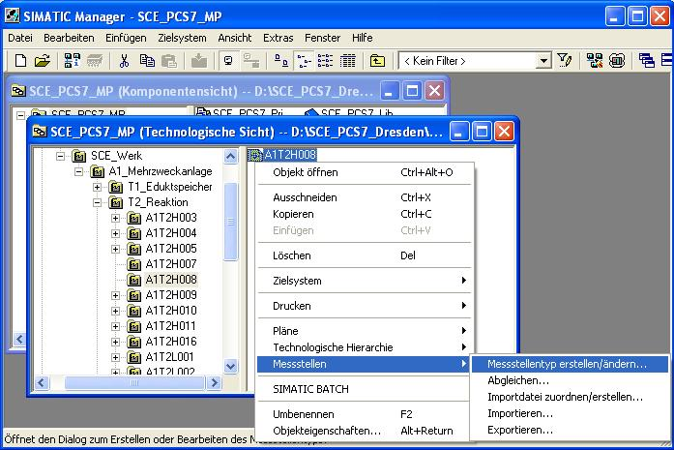
- Dann werden Informationen zum Assistenten angezeigt. ( → Weiter)
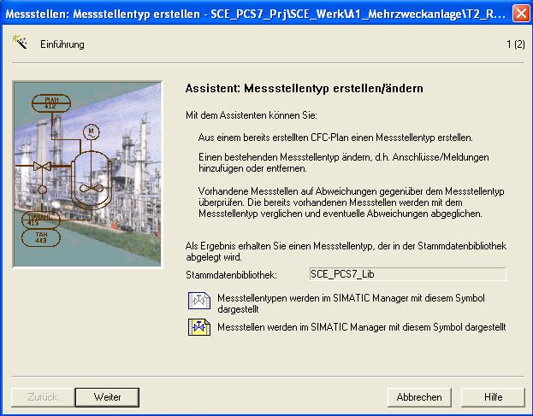

- In dem folgenden Dialog wird der Name des Messstellentyps festgelegt und ein Kommentar eingetragen. Dann gilt es durch einen Doppelklick auf die gewünschten Anschlüsse der Bausteine festzulegen, welche davon später als Anschlusspunkte beim Import zur Verfügung stehen.
( → HEAT_OPERATE → Lokale Bedienung Heizen → A1T2H008 → 1 → S)
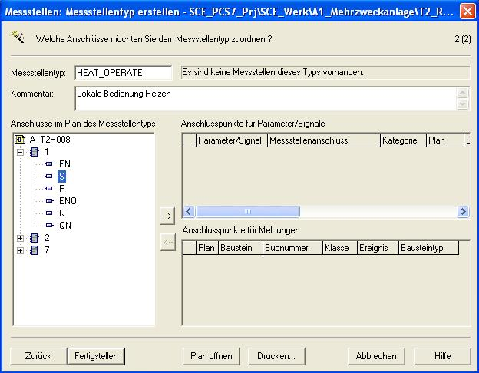
- Zu jedem Anschluss muss festgelegt werden, ob dieser dann als Parameter oder als Signalanschluss zur Verfügung steht. ( → Signal)
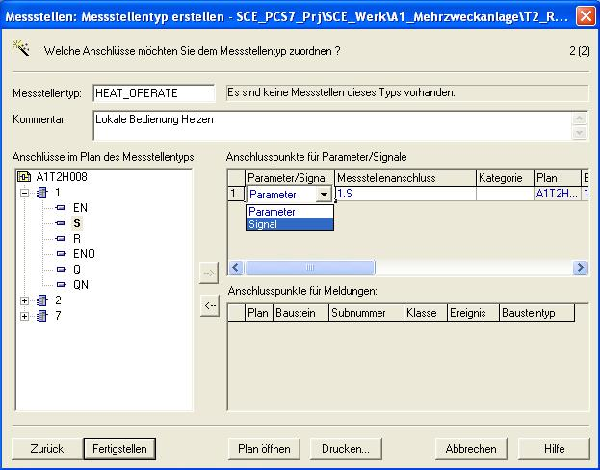

- In unserem Beispiel gibt es, wie hier gezeigt, die drei Signale ‚1.S’, ‚1.Q’ und ‚2.IN1’ und die zwei Parameter ‚7.IN1’ und ‚7.IN2’.
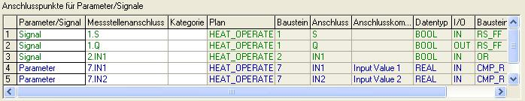
- Die Messstelle ‚HEAT_OPERATE’ wird nun fertiggestellt. ( → Fertigstellen)
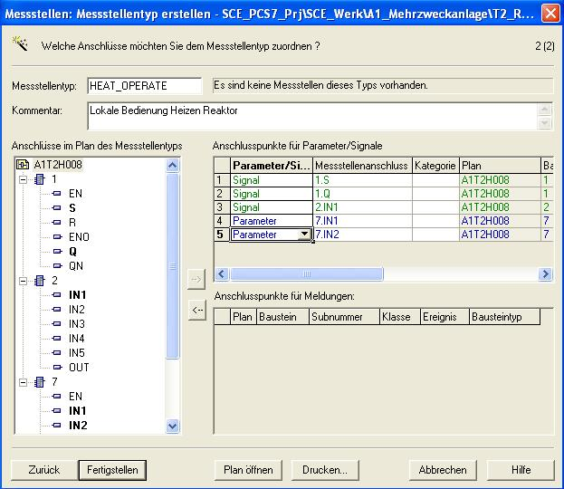

- Für unsere Messstelle wird in der Technologischen Sicht des SIMATIC Managers ein Hierarchieordner eingefügt.
( → Messstellentypen → Neues Objekt einfügen → Hierarchieordner)
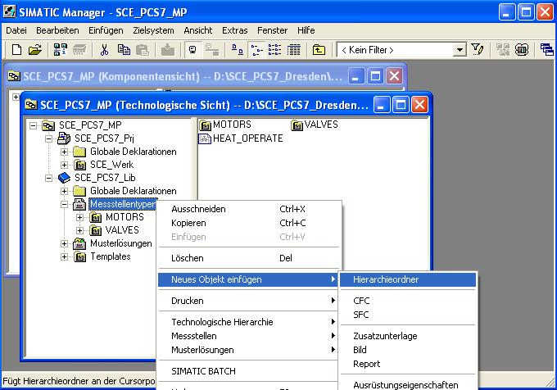
- Dieser Ordner wird umbenannt in ‚MANUAL_MODE’. ( → MANUAL_MODE)
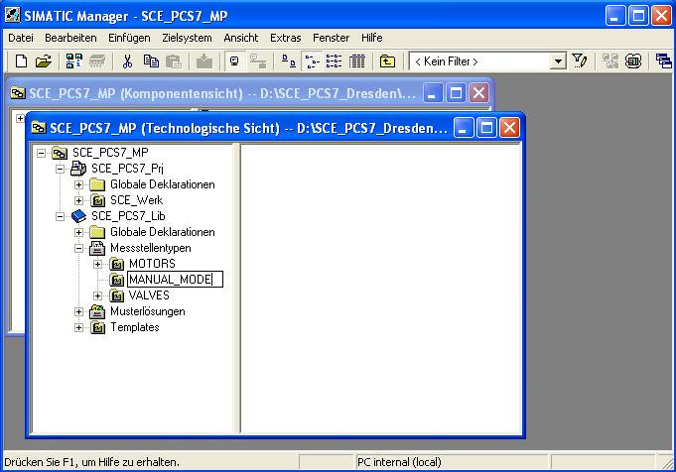

- Der Messstellentyp ‚HEAT_OPERATE’ wird dann ausgeschnitten.
( → HEAT_OPERATE → Ausschneiden)
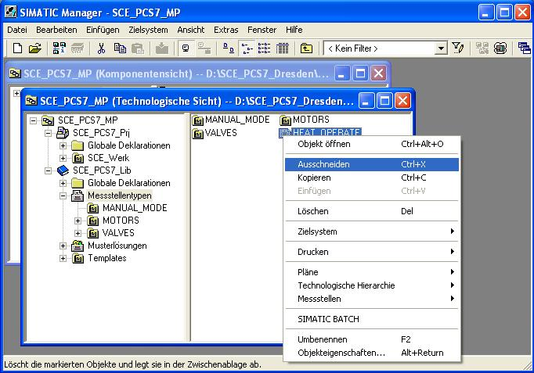
- Im Hierarchieordner ‚MANUAL_MODE’ kann dieser danach wieder eingefügt werden.
( → MANUAL_MODE → Einfügen)
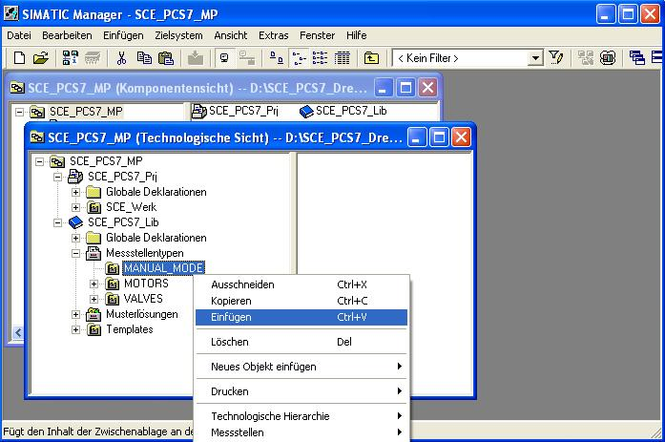

- Zur Erstellung einer Vielzahl an CFC- Plänen vom Messstellentyp ‚HEAT_OPERATE’ wird diesem eine Importdatei zugeordnet.
( → HEAT_OPERATE → Messstellen → Importdatei zuordnen/erstellen)
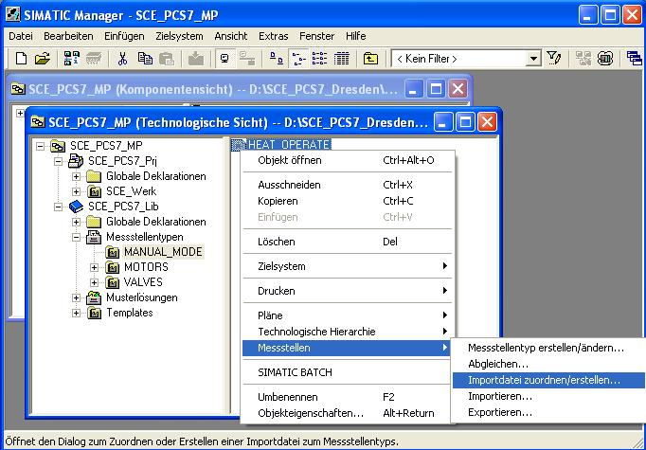
- Dann werden Informationen zum Assistenten angezeigt. ( → Weiter)
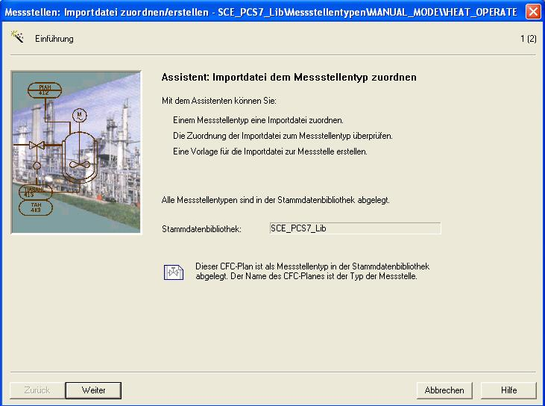

- Im ersten Schritt erzeugen wir eine Dateivorlage.
( → Dateivorlage erzeugen → HEAT_OPERATE.IEA → OK)
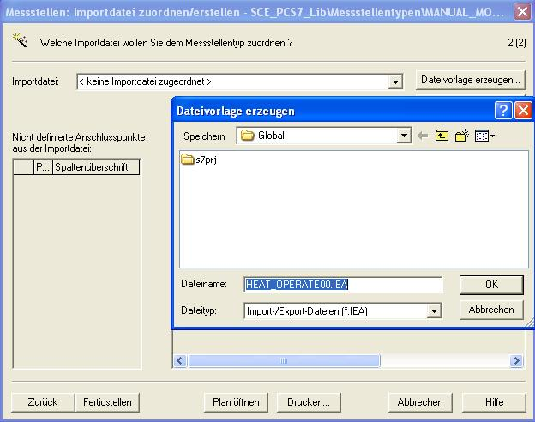
- In dem folgenden Dialog kann ausgewählt werden welche allgemeinen Spalten in der Importdatei angezeigt werden.
( → Allgemein → Zugeordnetes AS → Plankommentar → Bausteinname → Bausteinkommentar)
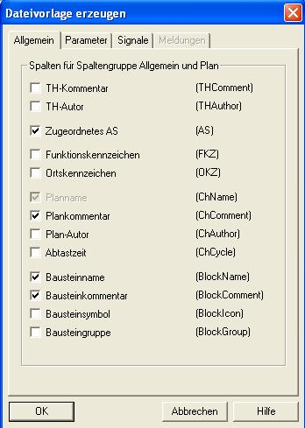

- Hier wird ausgewählt welche Spalten zu den Parametern in der Importdatei angezeigt werden.
( → Parameter → Wert → Anschlusskommentar → Textuelle Verschaltung → Kennzeichen → Einheit → Text 0 → Text 1 )
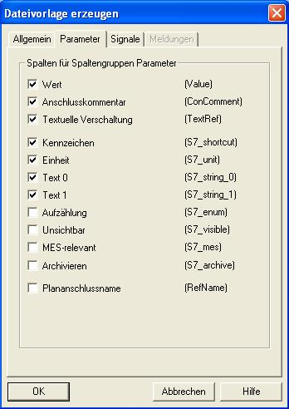
- Hier wird ausgewählt welche Spalten zu den Signalen in der Importdatei angezeigt werden. ( → Signale → Anschlusskommentar → Symbolname → OK)
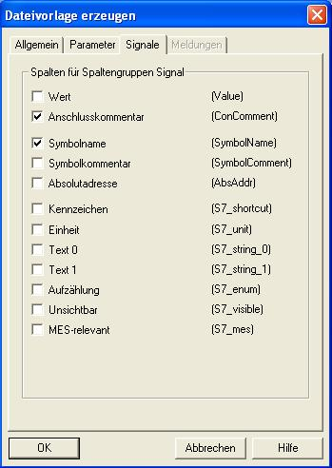

- Die so erzeugte Importdatei wird dann geöffnet. ( → Datei öffnen)
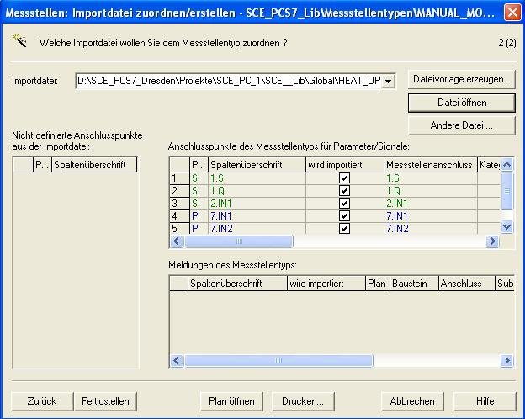
- Die Zeile vom Plan ‚A1T2H008’ wird dann einmal dupliziert um den Plan ‚A1T2H010’ anzulegen. ( → Zeile duplizieren → 1 → OK)
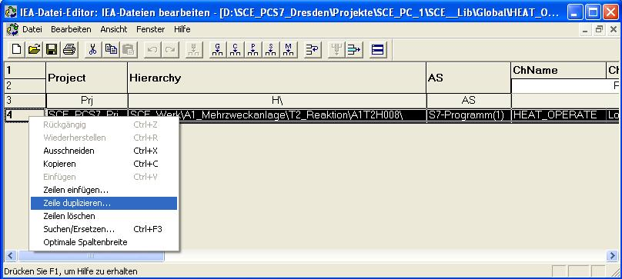

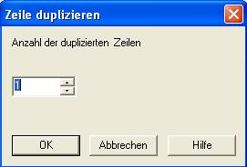

- So wie hier gezeigt können dann in den Spalten der Importdatei die Einträge zu den Plänen ‚A1T2H008’ und ‚A1T2H010’ geändert werden.
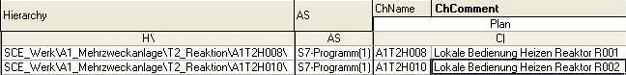

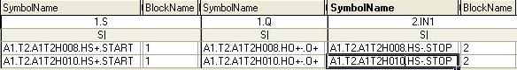

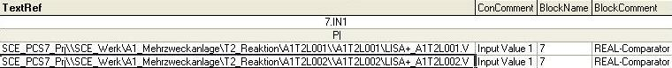

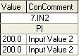
- Die Importdatei wird dann gespeichert und das Fenster des IEA-Datei-Editors geschlossen. ( → → )
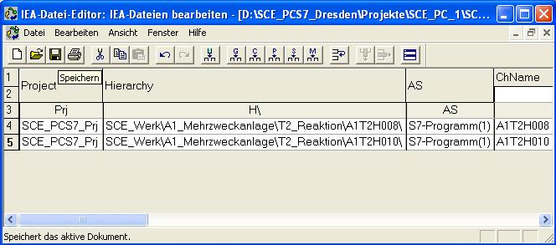

- Die Messstelle ‚HEAT_OPERATE’ kann dann fertig gestellt werden. ( → Fertigstellen)
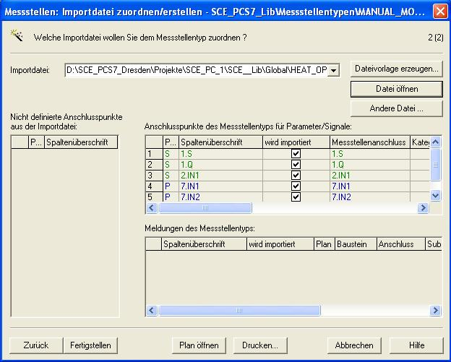
- Jetzt starten wir den Import mit der angelegten Importdatei.
( → HEAT_OPERATE → Messstellen → Importieren)
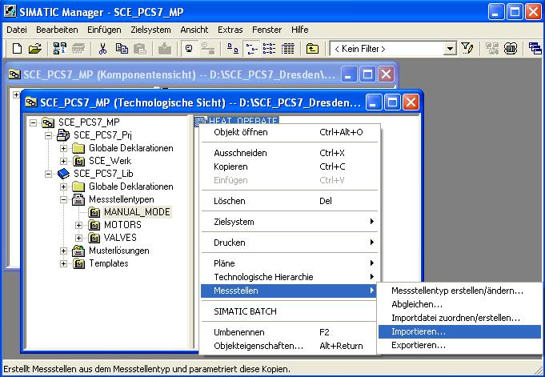

- Dann werden Informationen zum Assistenten angezeigt. ( → Weiter)
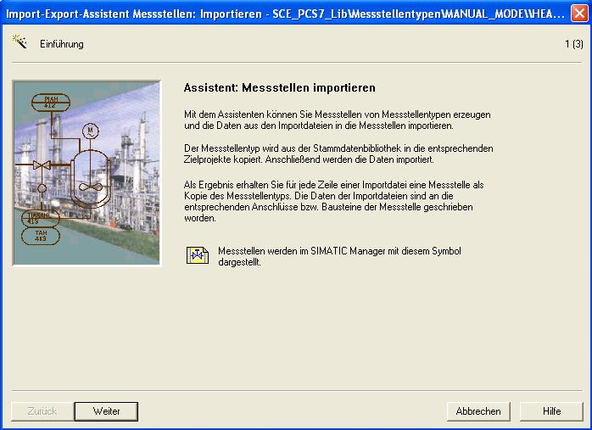
- Wir wählen die vorher angelegte Importdatei und die Option ‚Textuelle Verschaltungen schließen’. ( → Textuelle Verschaltungen schließen → Weiter)
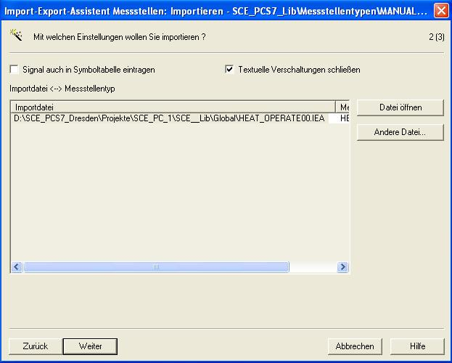

- Dann starten wir den Import. ( → Fertigstellen)
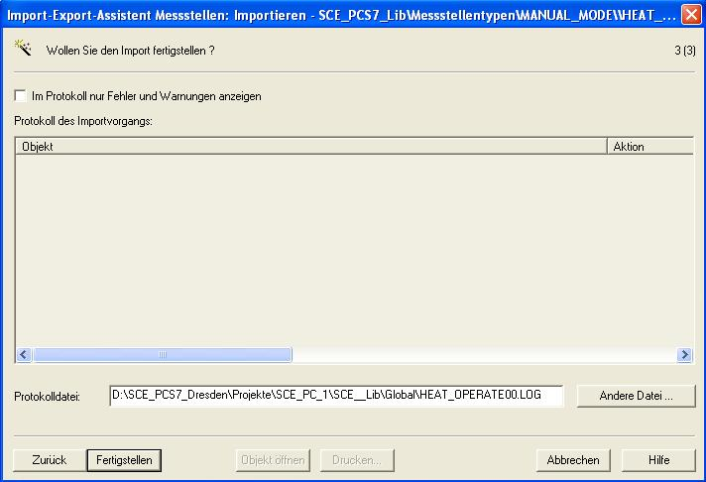
- Ein Protokoll des Imports wird dann angezeigt. ( → Beenden)
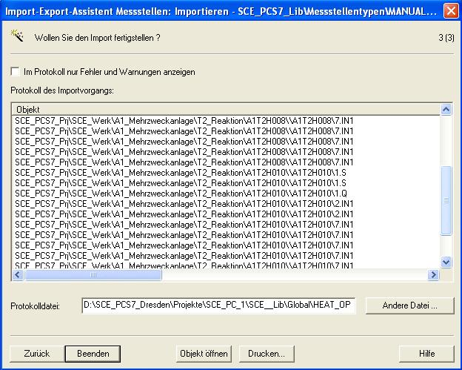
- Auf diese Art kann schnell und effektiv eine Vielzahl an Plänen angelegt werden. Das interessante bei dieser Vorgehensweise ist, dass die Änderungen in den Plänen nicht einzeln, sondern über die Importdatei in Tabellenform durchgeführt werden. Trotzdem kann natürlich im Nachhinein noch mit dem CFC- Editor jeder einzelne Plan beobachtet und verändert werden. ( → A1T2H010)
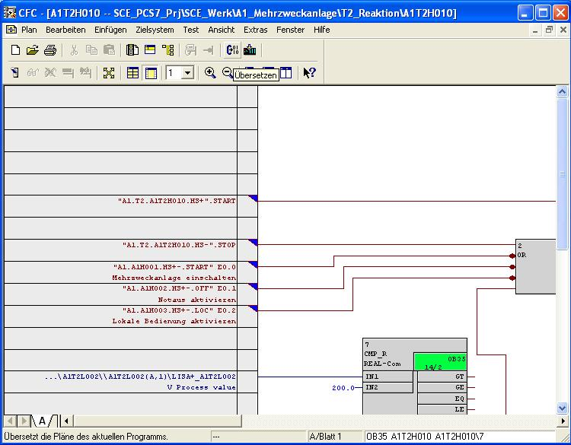
- Falls es gewünscht ist, die Zuordnung eines CFC- Plans zu einem Messstellentyp aufzuheben, so müssen dessen Objekteigenschaften gewählt werden.
( → A1T2H010 → Objekteigenschaften)
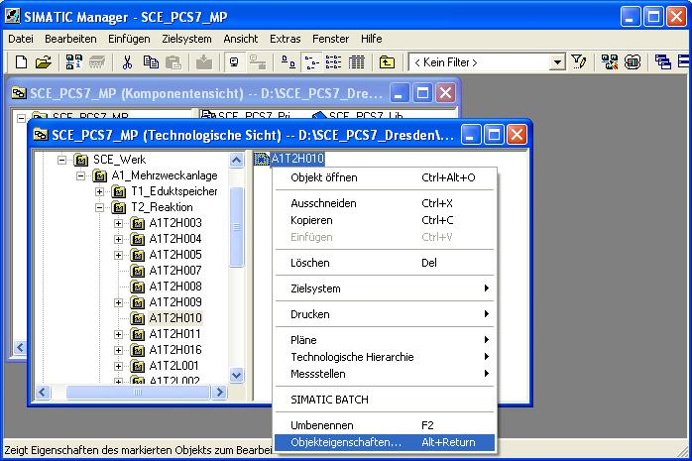

- Dann wird die Ansicht Messstellentyp gewählt und dort die Zuordnung aufgehoben.
( → Messstellentyp → Aufheben → OK)
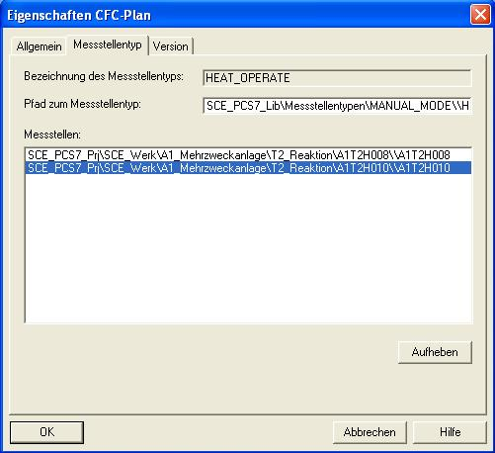
- Eine weitere Methode, um in mehreren bereits angelegten Plänen Änderungen durchzuführen ohne diese zu öffnen, ist die Prozessobjektsicht.
( → Ansicht → Prozessobjektsicht)
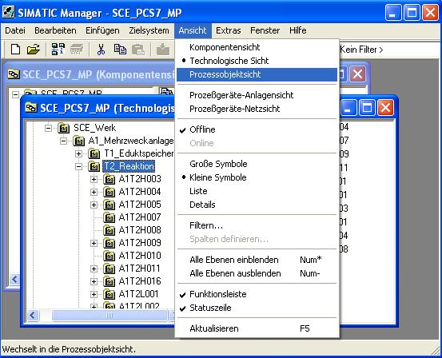
Hinweis: Im Folgenden werden drei Beispiele zur Verwendung der Prozessobjektsicht gezeigt. Natürlich können hier auch noch weitere Einträge, Texte, Parameter und Zuordnungen verändert werden.
- Da in großen Anlagen eine Vielzahl an Ordnern existiert, ist es wichtig den Filter der Prozessobjektsicht geschickt einzusetzen. Außerdem ist es wichtig zu wissen, dass immer nur Objekte unterhalb des markierten Hierarchieordners angezeigt werden.
(→ T2_Reaktion → Hierarchieordner → Filtern nach Spalte: Name → Anzeigen: A1T2H)
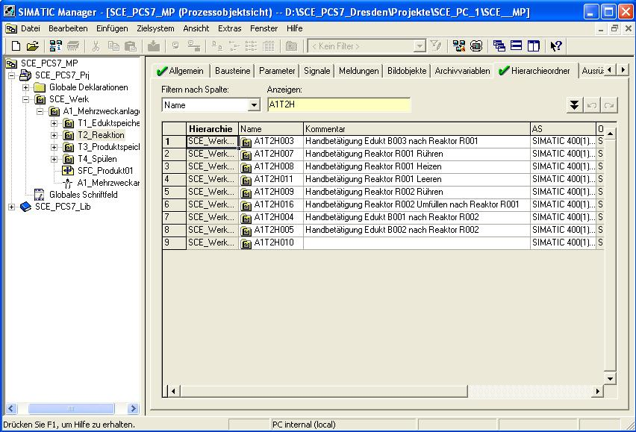

- In diesem Beispiel wird zu dem Plan ‚A1T2H010’ der Kommentar eingetragen. Dies kann natürlich auch geschehen, indem man zuerst den Text von ‚A1T2H008’ kopiert um dann diesen zu verändern.
( → A1T2H010 → Handbetätigung Reaktor R002 Heizen)
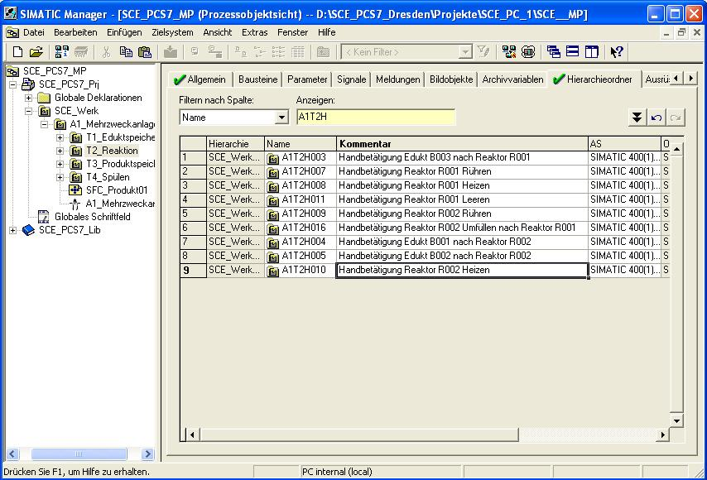
- Hier ist gezeigt, wie mit der Prozessobjektsicht Parameter in unseren Plänen ‚A1T2H008’ und ‚A1T2H010’ geändert werden können.
(→ T2_Reaktion → Parameter → Filtern nach Spalte: Plan → Anzeigen: A1T2H)
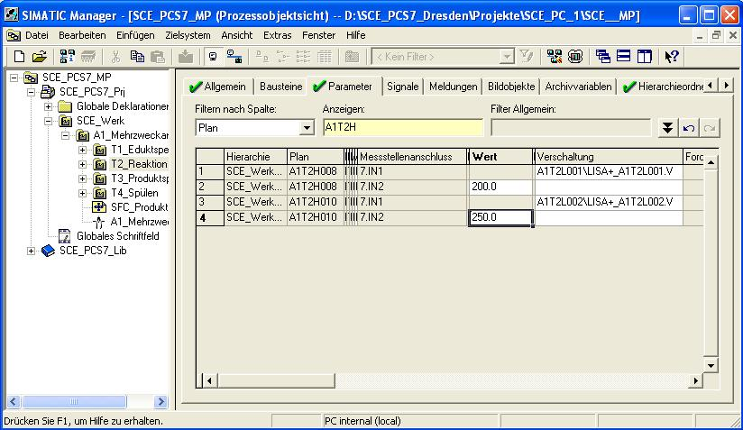

- Hier ist gezeigt, wie mit der Prozessobjektsicht Signalzuordnungen in unseren Plänen ‚A1T2H008’ und ‚A1T2H010’ geändert werden können.
(→ T2_Reaktion → Signale → Filtern nach Spalte: Plan → A1T2H)
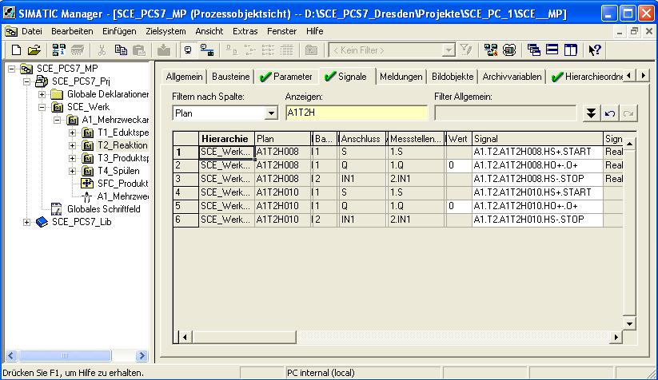
- Um bereits erstellte und getestete Ordnerstrukturen zu vervielfältigen wird daraus eine so genannte Musterlösung erstellt. Im aktuellen Beispiel nehmen wir den Ordner ‚A1T3X001’ für das Zuflussventil Produkttank B001.
( → A1T3X001 → Musterlösungen → Musterlösung erstellen/ändern → OK)
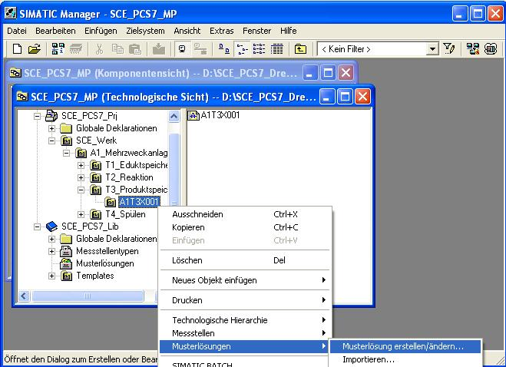

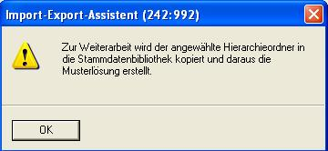
- Dann werden Informationen zum Assistenten angezeigt. ( → Weiter)
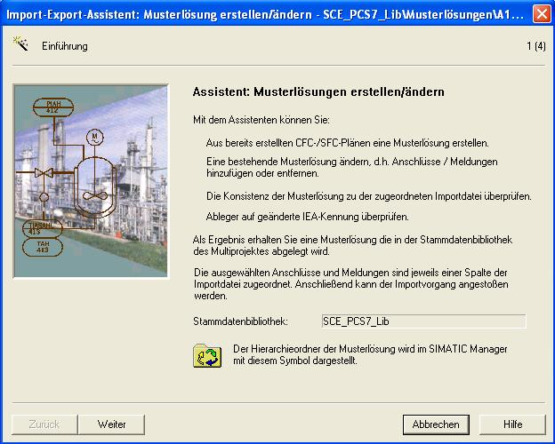

- Im nächsten Schritt wird festgelegt welche Parameter(blau) und Signale(grün) im Import-Export-Assistenten angezeigt werden.
( → IEA-Paramater → IEA-Signale → Weiter)
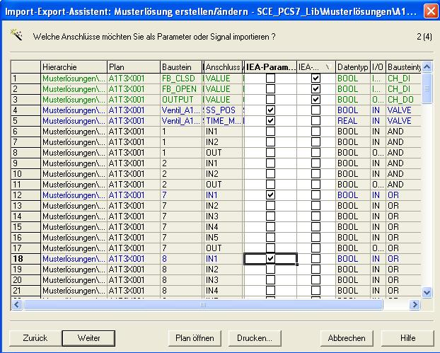
- Im folgenden Schritt wird festgelegt, welche Meldungen im Import-Export-Assistenten angezeigt werden. ( → IEA-Meldung → Weiter)
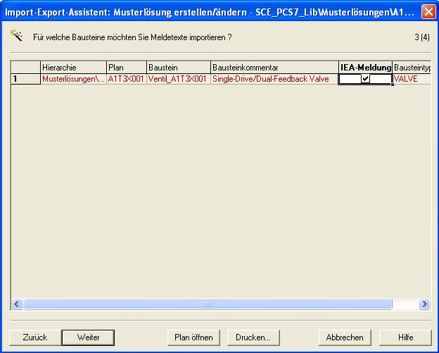

- Im nächsten Schritt erzeugen wir eine Dateivorlage.
( → Dateivorlage erzeugen → INLET_PRODUCT.IEA → OK)
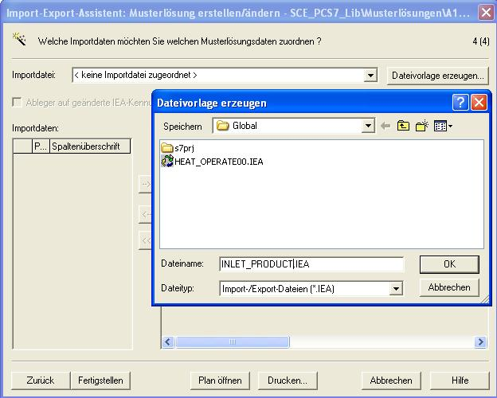
- In dem folgenden Dialog kann ausgewählt werden, welche allgemeinen Spalten in der Importdatei angezeigt werden.
( → Allgemein → TH-Kommentar → Zugeordnetes AS → Planname → Plankommentar → Bausteinname → Bausteinkommentar)
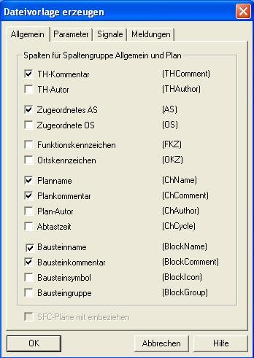

- Hier wird ausgewählt welche Spalten zu den Parametern in der Importdatei angezeigt werden.
( → Parameter → Wert → Anschlusskommentar → Textuelle Verschaltung → Kennzeichen → Einheit → Text 0 → Text 1 )
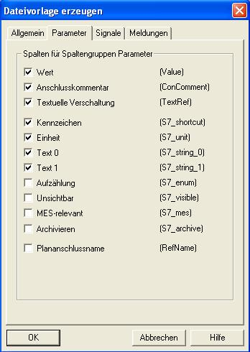
- Hier wird ausgewählt welche Spalten zu den Signalen in der Importdatei angezeigt werden. ( → Signale → Anschlusskommentar → Symbolname)
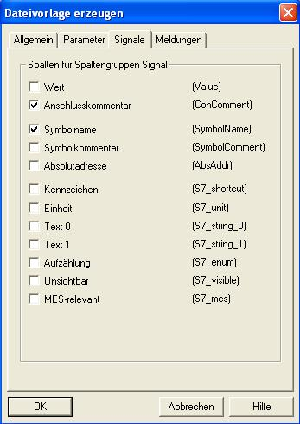

- Hier wird ausgewählt welche Spalten zu den Meldungen in der Importdatei angezeigt werden. ( → Meldungen → Ereignis → OK)
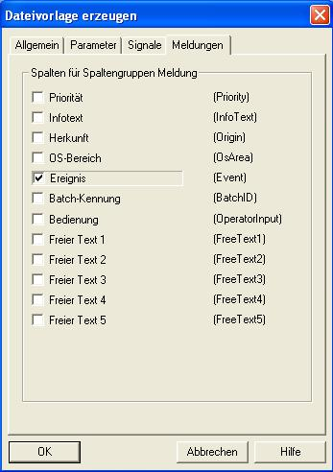

- Die so erzeugte Importdatei wird dann geöffnet. ( → Datei öffnen)
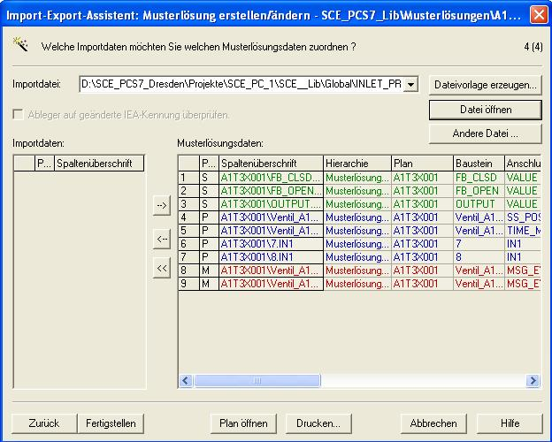

- Die Zeile vom Hierarchieordner ‚A1T3X001’ wird dann einmal dupliziert um den Hierarchieordner ‚A1T3X002’ anzulegen. ( → Zeile duplizieren → 1 → OK)
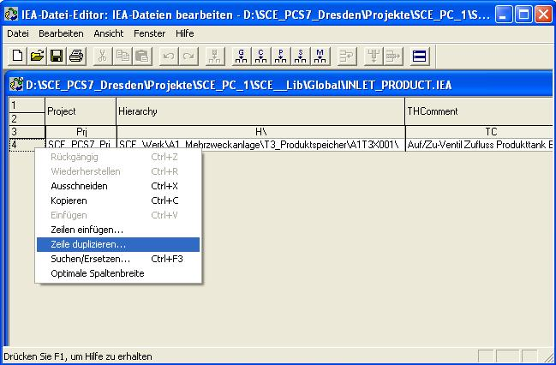
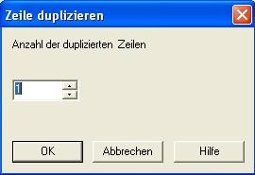

- So wie hier gezeigt können dann in den Spalten der Importdatei die Einträge zu den Hierarchieordnern ‚A1T3X001’ und ‚A1T3X002’ geändert werden.
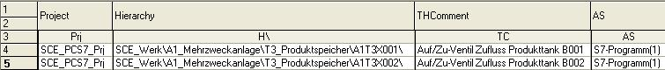

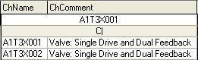

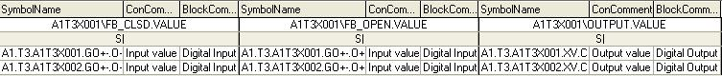

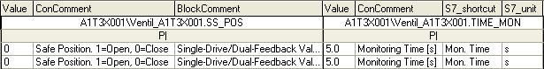

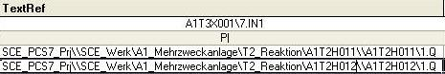

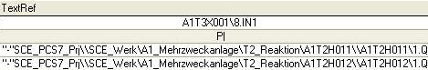

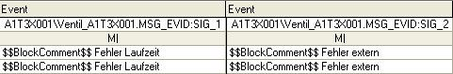

- Die Musterlösung kann dann fertig gestellt werden. ( → Fertigstellen)
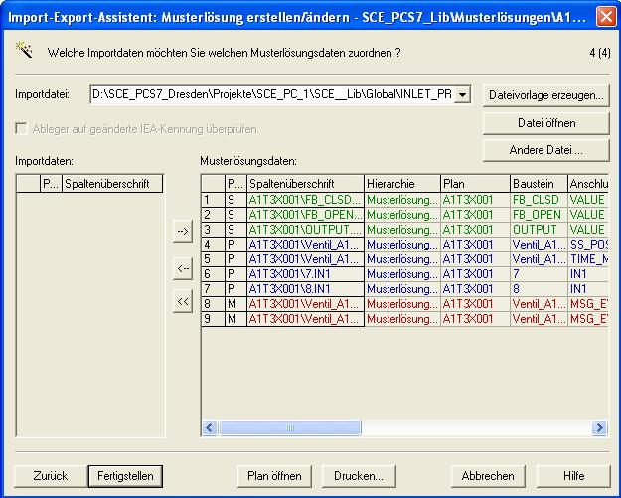

- Der Name der Musterlösung wird dann noch geändert in ‚INLET_PRODUCT’.
( → INLET_PRODUCT )
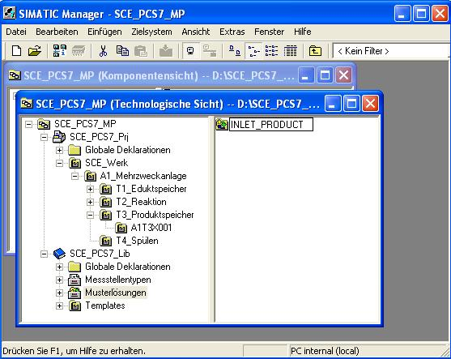
- Bevor der Import gestartet werden kann, wird der ursprüngliche Hierarchieordner ‚A1T3X001’ gelöscht. ( → A1T3X001 → Löschen → Ja)
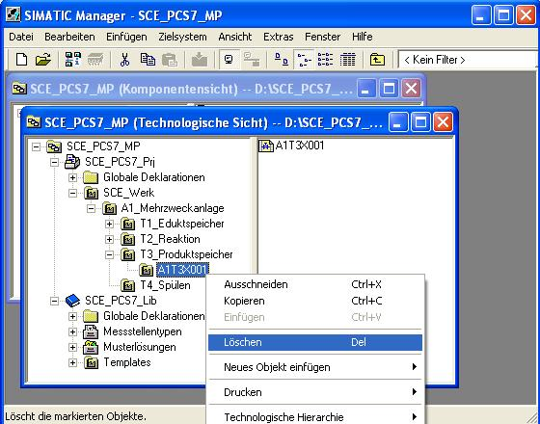

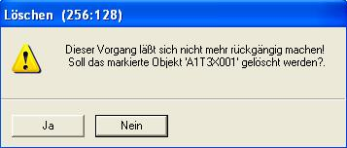

- Jetzt starten wir den Import mit der angelegten Importdatei.
( → INLET_PRODUCT → Musterlösungen → Importieren)
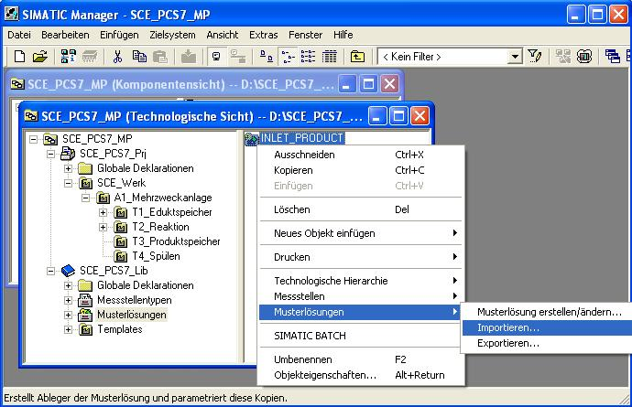

- Dann werden Informationen zum Assistenten angezeigt. ( → Weiter)
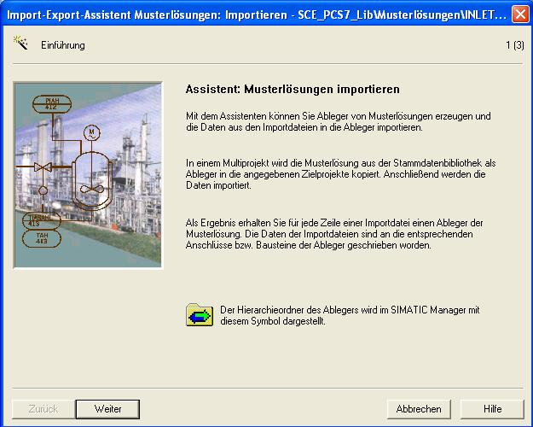
- Wir wählen die vorher angelegte Importdatei und die Option ‚Textuelle Verschaltungen schließen’. ( → Textuelle Verschaltungen schließen → Weiter)
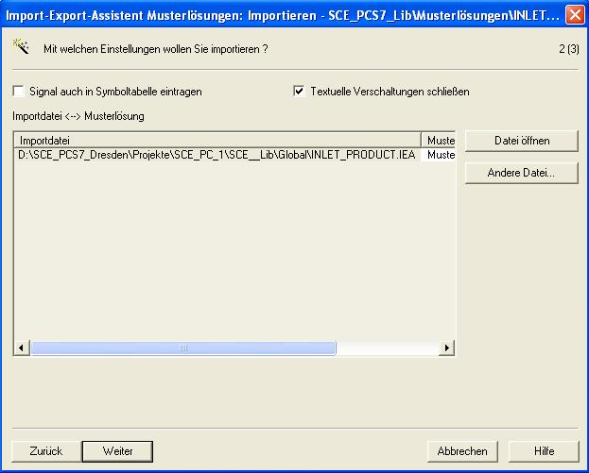

- Dann starten wir den Import. ( → Fertigstellen)
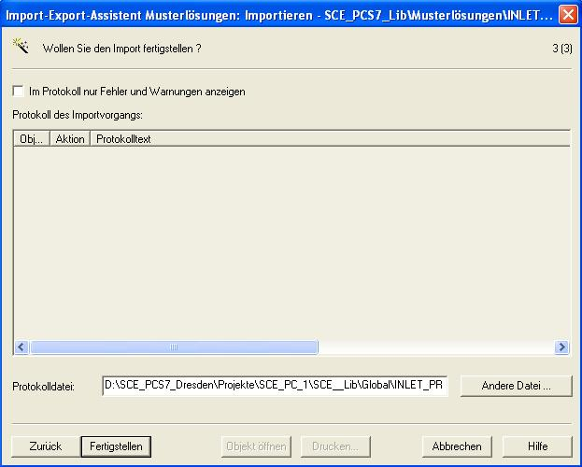
- Ein Protokoll des Imports wird dann angezeigt. ( → Beenden)
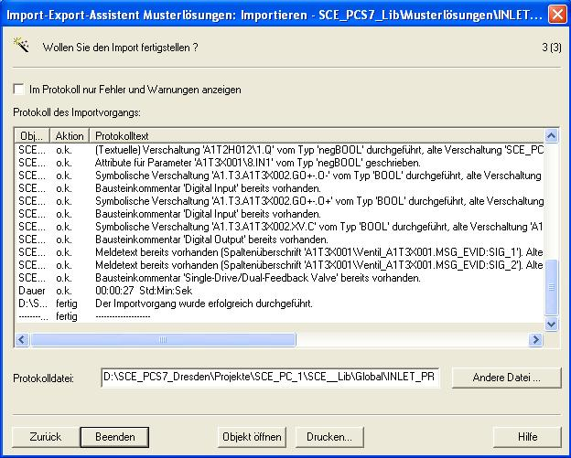

- Im SIMATIC Manager sehen wir dann die Hierarchieordner der Musterlösung mit einem neuen Symbol dargestellt.
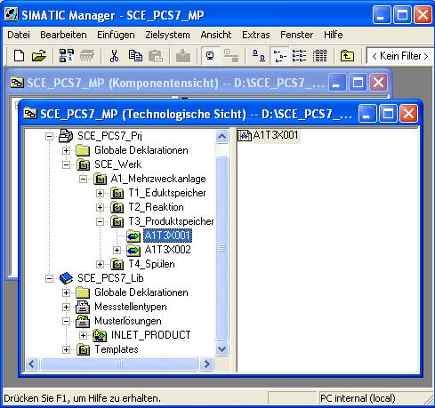

Übungen
In den Übungsaufgaben soll Gelerntes aus der Theorie und der Schritt-für-Schritt-Anleitung umgesetzt werden. Hierbei soll das schon vorhandene Multiprojekt aus der Schritt-für-Schritt-Anleitung (PCS7_SCE_0203_R1105.zip) genutzt und erweitert werden.
Die Aufgaben dieser letzten Übung sind als Komplexaufgaben zu verstehen. Es sollen dabei alle bisher nicht implementierten Objekte realisiert werden.

Übungsaufgaben:
Die folgenden Aufgaben orientieren sich an der Schritt-für-Schritt-Anleitung. Für jede Übungsaufgabe können die entsprechenden Schritte der Anleitung als Hilfestellung genutzt werden.
- Analysieren Sie die verschiedenen CFC und stellen Sie fest, welche Strukturen sich wiederholen.
- Erstellen Sie anschließend passende Messstellentypen und Musterlösungen aus den vorhandenen CFC für diese Strukturen. Dazu müssen sie gegebenenfalls bereits existierende Zuordnungen aufheben.
- Erstellen Sie zu jedem Messstellentyp und jeder Musterlösung die Importdatei. Ergänzen Sie dort die fehlenden Informationen und importieren Sie die Datei.
- Erzeugen Sie anschließend die Grafiken und platzieren Sie die automatisch generierten Symbole.
- Testen Sie ihre fertige Anlage!

